

**T.C**

**KOCAELİ SAĞLIK VE TEKNOLOJİ ÜNİVERSİTESİ LİSANS**

**MÜHENDİSLİK VE DOĞA BİLİMLERİ FAKÜLTESİ**

**YAZILIM MÜHENDİSLİĞİ PROGRAMI**

**GEOMETRİK PROBLEMLER**

**HAZIRLAYANLAR:**

YUSUF USTAOĞLU 220502003

AHMET EREN ŞENGÜL 220502036

**DERS SORUMLUSU:**

PROF. DR. HÜSEYİN TARIK DURU

**01.01.2024**

*Yeniköy Mahallesi Ilıca Caddesi No:29, Başiskele,Kocaeli*

*info@kocaelisaglik.edu.tr kocaelisaglik.edu.tr*

1. ÖZET (ABSTRACT)

2. GİRİŞ (INTRODUCTION)

3. YÖNTEM (METHOD)

4. SONUÇ VE ÖĞRENİLEN DERSLER

5. KAYNAKÇA

6. GİTHUB BAĞLANTILARI

**1. ÖZET**

**Bu ödevde C++ kullanarak bize verilen problemleri çözmek için gerekli kodlamayı yapmamız isteniyor, bu problemler için öncelikle sınıfları oluşturmalıyız bu nedenle DogruParcasi, Ucgen, Nokta, Daire sınıflarını oluşturduk ve bunların header dosyalarını da oluşturduk. Bunların her biri bizden istenilen ödevdeki gereksinimleri karşılayacak şekilde oluşturulan sınıflar oldukları için bize verilen test dosyası ile bunları test edip ödev üzerinde düzenlemeler yapıp ödevi tamamladık.**

**2. GİRİŞ**

**Bu C++ programı, geometrik şekilleri temsil etmek ve bu şekiller üzerinde çeşitli hesaplamalar yapmak amacıyla yazdık. Program, Nokta, DogruParcasi, Daire ve Ucgen sınıflarını içeriyor.**

**İlk olarak, Nokta sınıfı oluşturduk iki boyutlu koordinat sistemine ait bir noktanın x ve y koordinatlarını içeren bu sınıf yapılandırıcılar ve metotlar aracılığıyla noktanın koordinatlarını ayarlamak ve işlemek için yaptık.**

**Bu noktadan sonra, DogruParcasi sınıfını yazdık bu sınıf, iki noktayı içeren bir doğru parçasını temsil ediyor, DogruParcasi sınıfı, doğru parçasının uzunluğunu hesaplamak, kesişim noktalarını bulmak ve diğer işlevleri gerçekleştirmek üzere çeşitli metotlar kullandık.**

**Daha sonra, Daire sınıfını yazdık, bu sınıf, bir dairenin merkezini ve yarıçapını içermektedir. Daire sınıfı, dairenin alanını, çevresini hesaplamak ve iki dairenin kesişip kesişmediğini belirlemek için çeşitli metotları kullandık.**

**Son olarak, Ucgen sınıfını yazdık. Ucgen sınıfı, üç noktayı içeren bir üçgeni temsil etmektedir. Ucgen sınıfı, üçgenin alanını, çevresini hesaplamak ve açılarını bulmak için çeşitli metotları kullandık.**

**3. YÖNTEM**

* **Nokta**

**Nokta Sınıfı Yöntemleri:**

**Parametresiz Yapıcı (Constructor): Apsis (X koordinatı) ve ordinat (Y koordinatı) varsayılan olarak 0 olarak atanır.**

**Tek Parametreli Yapıcı: Apsis ve ordinat, tek bir parametre olarak alınarak eşitlenir.**

**İki Parametreli Yapıcı: Apsis ve ordinat, ayrı ayrı iki parametre olarak alınarak eşitlenir.**

**Kopya Alma Yapıcı: Başka bir Nokta objesini alan yapıcı, verilen noktanın koordinatlarını kopyalar.**

**Ofsetli Yapıcı: Başka bir Nokta objesini ve ofset değerlerini alan yapıcı, verilen noktanın koordinatlarına ofset ekler.**

**Set ve Get Metotları: setX, setY: Apsis ve ordinatı belirlemek ve getX, getY: Apsis ve ordinatı almak için kullandık.**

**Set Metotu: Apsis ve ordinatı aynı anda belirlemek için kullandık.**

**toString Metotu: Noktanın koordinatlarını string formatına döndürür.**

**yazdir Metotu: Koordinatları ekrana yazdırmak için kullandık.**

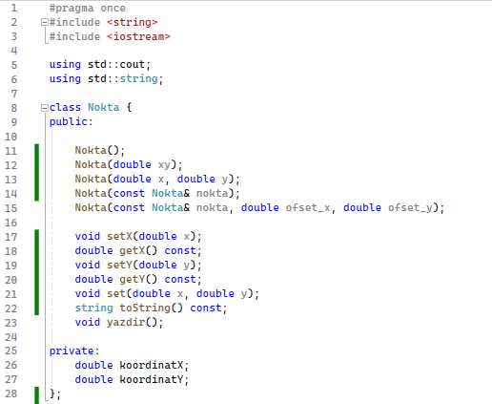

* **DogruParcasi**

**DogruParcasi Sınıfı Yöntemleri:**

**DogruParcasi(const Nokta nokta1, const Nokta nokta2): İki nokta arasında bir doğru parçası oluşturan yapıcı metot. Aynı zamanda doğru parçasının orta noktasını hesaplar.**

**DogruParcasi(const DogruParcasi& parca): Başka bir doğru parçasını kopyalayan yapıcı metot.**

**DogruParcasi(const Nokta& nokta3, double uzunluk, double egim): Orta nokta, uzunluk ve eğim kullanarak bir doğru parçası oluşturan metot**

**Uzunluk Hesaplama: double uzunluk(): Doğru parçasının uzunluğunu hesaplayan metot.**

**Kesişim Noktası Bulma: Nokta kesisimNoktasi(const Nokta& nokta4): Doğru parçası ile verilen noktanın kesişim noktasını bulan metot.**

**Orta Nokta Bulma: Nokta ortaNoktaBul(): Doğru parçasının orta noktasını hesaplayan metot.**

**string toString(): Doğru parçasının noktalarını bir stringe dönüştüren**

**void yazdir(): Doğru parçasının bilgilerini ekrana yazdıran metot.**

**Set ve Get Metotları: set ve get metotları, sınıfın özelliklerine erişimi sağlamak için kullanılmaktadır. İlk nokta, ikinci nokta, orta nokta, uzunluk ve eğim gibi özelliklere set ve get metotları bulunmaktadır.**

**Hata Kontrolü: Uzunluk değerinin 0'dan büyük olup olmadığını kontrol eden bir şart vardır.**

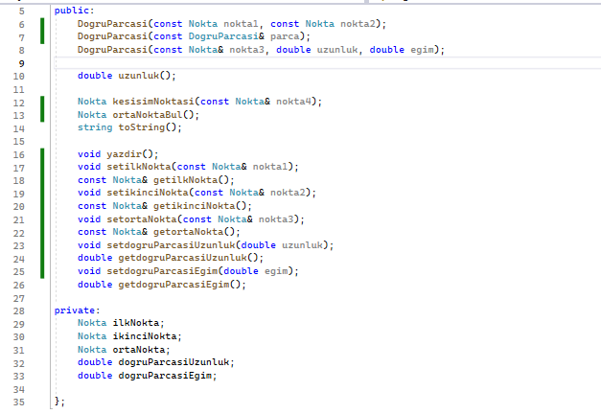

* **Daire**

**Daire Sınıfı Yöntemleri:**

**Daire (const Nokta& nokta1, double r): Bir merkez nokta ve yarıçap alarak bir daire oluşturan yapıcı metot.**

**Daire (const Daire& daire1): Başka bir daireyi kopyalayan yapıcı metot.**

**Daire (const Daire& daire1, double x): X değeri alarak, bir daireyi belirtilen oranla büyüten yapıcı metot.**

**Set ve Get Metotları:**

**setdaireNokta(const Nokta& nokta1): Dairenin merkez noktasını ayarlayan metot.**

**getdaireNokta(): Dairenin merkez noktasına erişim sağlayan metot.**

**setdaireYaricap(double r): Dairenin yarıçapını ayarlayan metot.**

**getdaireYaricap(): Dairenin yarıçapına erişim sağlayan metot.**

**setxDegeri(double x): Oranı belirleyen x değerini ayarlayan metot.**

**getxDegeri(): Oranı belirleyen x değerine erişim sağlayan metot.**

**Alan ve Çevre Hesaplamaları:**

**alanHesapla(): Dairenin alanını hesaplayan metot.**

**cevreHesapla(): Dairenin çevresini hesaplayan metot.**

**Kesişim Hesaplaması: kesisimHesapla(Daire daire1): İki dairenin kesişip kesişmediğini kontrol eden metot.**

**0: İki daire kesişmiyorsa,**

**1: İki daire teğetse,**

**2: Bir daire diğerinin içindeyse.**

**Stringe Dönüştürme ve Ekrana Yazdırma:**

**toString(): Dairenin merkez noktası ve yarıçapını bir stringe döndürür.**

**yazdir(): Dairenin bilgilerini ekrana yazdıran metot.**

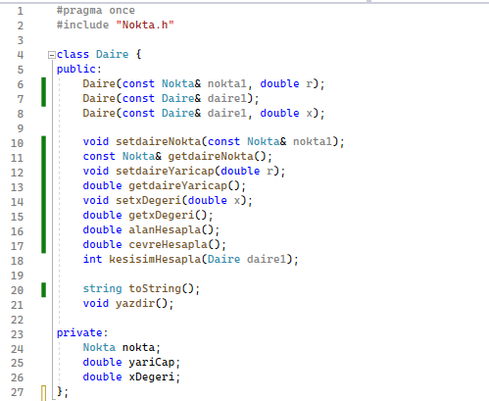

* **Ucgen**

**Ucgen Sınıfı Metotları:**

**Ucgen(const Nokta& nokta1, const Nokta& nokta2, const Nokta& nokta3): Üç nokta alarak bir üçgen oluşturan yapıcı metot. Ayrıca, üçgenin kenar uzunluklarını içeren üç doğru parçası oluşturur.**

**Set ve Get Metotları:**

**setNoktalar(const Nokta& nokta1, const Nokta& nokta2, const Nokta& nokta3): Üçgenin noktalarını ayarlayan metot.**

**getNokta1(), getNokta2(), getNokta3(): Üçgenin noktalarına erişim sağlayan metotlar.**

**Alan ve Çevre Hesaplamaları:**

**alan(): Üçgenin alanını hesaplayan metot.**

**cevre(): Üçgenin çevresini hesaplayan metot.**

**Açı Hesaplaması: acilar(): Üçgenin iç açılarını hesaplayan metot.**

**Stringe Dönüştürme ve Ekrana Yazdırma:**

**toString(): Üçgenin bilgilerini bir stringe dönüştüren metot.**

**yazdir(): Üçgenin bilgilerini ekrana yazdıran metot.**

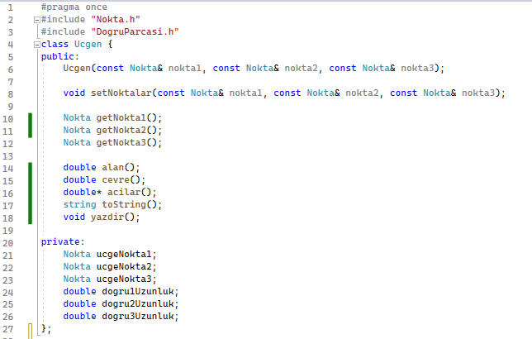

**4. SONUÇ VE ÖĞRENİLEN DERSLER**

* **C++ projesi, nesne tabanlı programlamanın temel prensiplerini tekrar etmiş olduk.**
* **Modüler sınıflarda hesaplamaların nasıl gerçekleştirileceğini anlamaya yönelik pratik yapmış olduk.**
* **C++ dilinde geometrik hesaplamalar ve sınıfların nasıl tasarlanacağı konusunda bilgi edindik.**
* **Getter ve setter metotları konusunda bilgilerimizi tazelemiş olduk.**
* **Veri güvenliği konusunda bilgilerimizi tazelemiş olduk.**

**5. KAYNAKÇA**

<https://www.youtube.com>

<https://www.udemy.com>

**6. GİTHUB BAĞLANTILARI**

Ahmet Eren Şengül: https://github.com/Eren1213

Yusuf Ustaoğlu: https://github.com/Katlicia